**Аналітичний звіт ринку нерухомості**

**Вступ**

Аналітичний звіт був зроблений в рамках лабораторної роботи №2. Робота проводилась на основі даних американського ринку нерухомості міста Нью-Йорк. Звіт має висновки стосовно 5 районів: Бронкс, Бруклін, Манхеттен, Квінс та Стейтен-Айленд.

**Загальні дані**

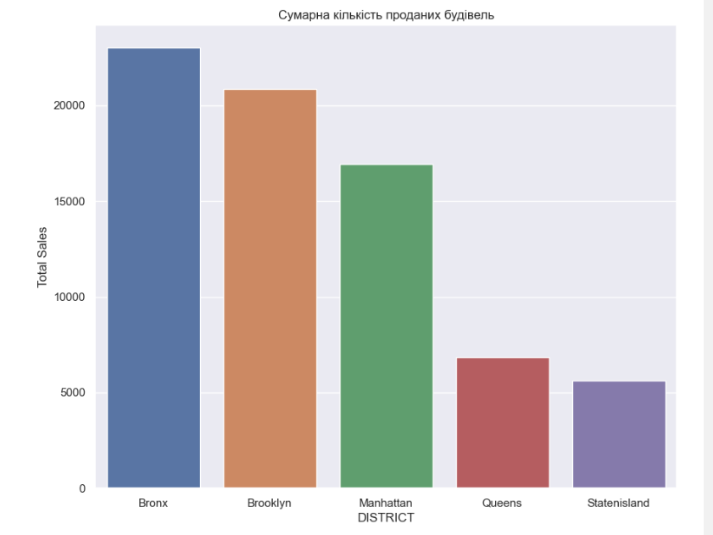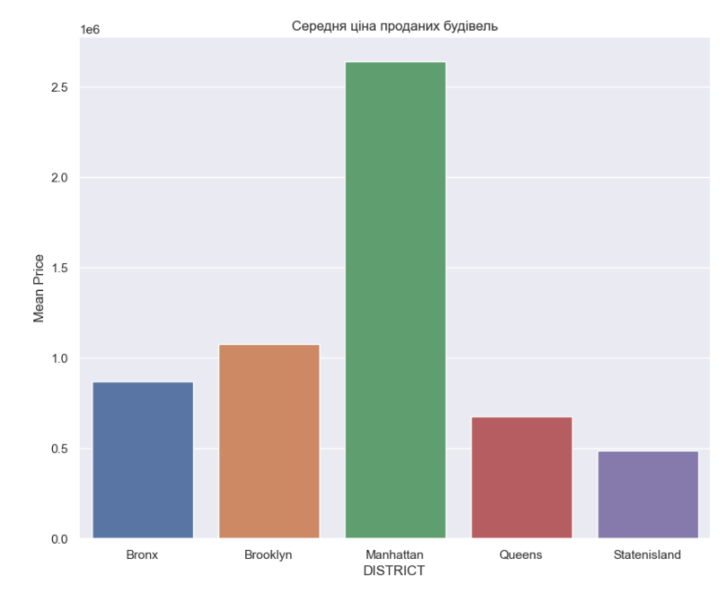

По загальним даним можемо спостерігати, що найбільша кількість проданої нерухомості знаходиться в районі Бронкс, тим не менш, середня ціна нерухомості належить району Манхеттен.

**Бронкс**

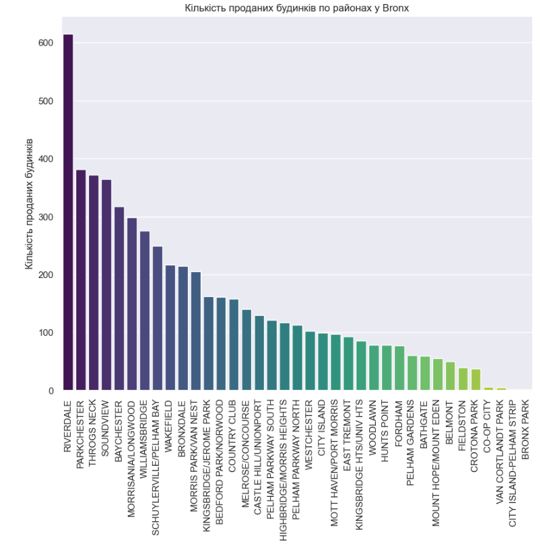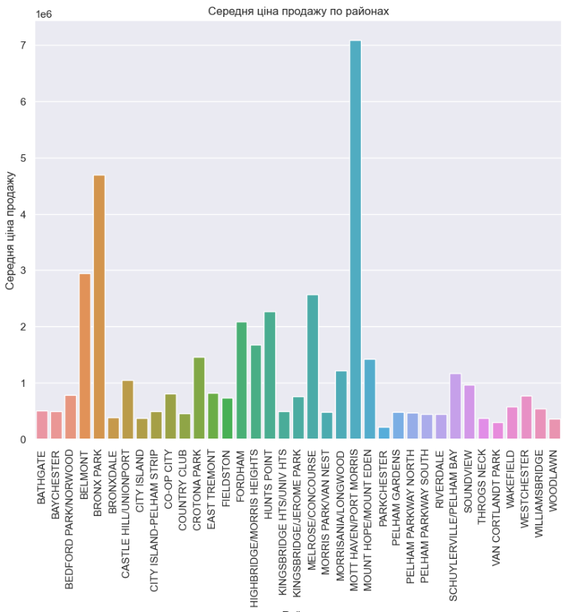

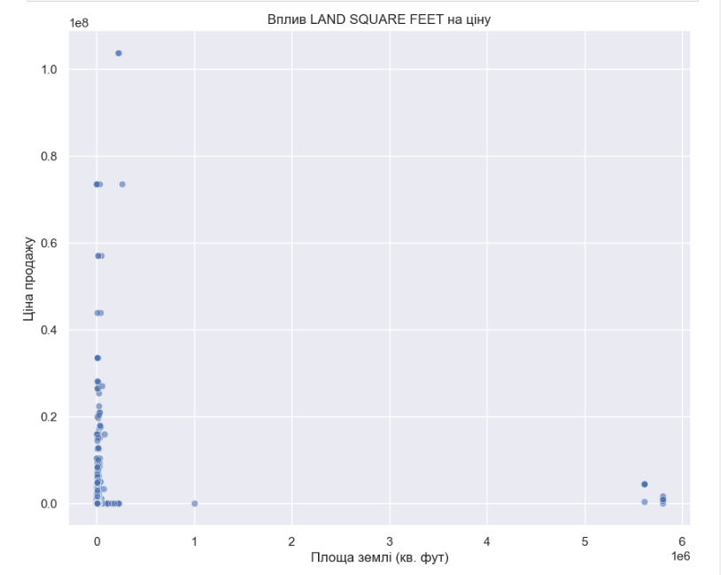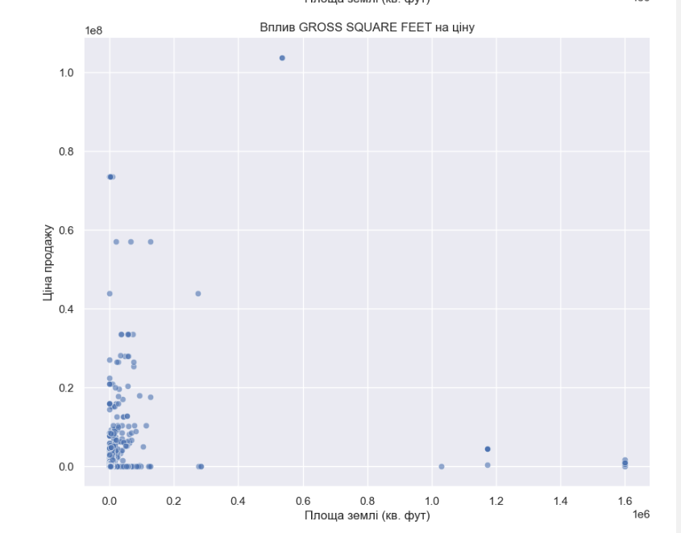

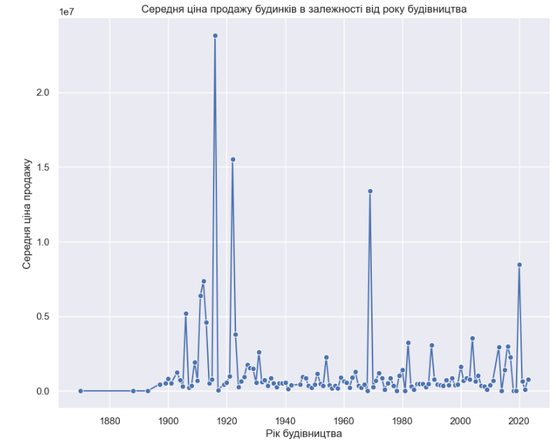

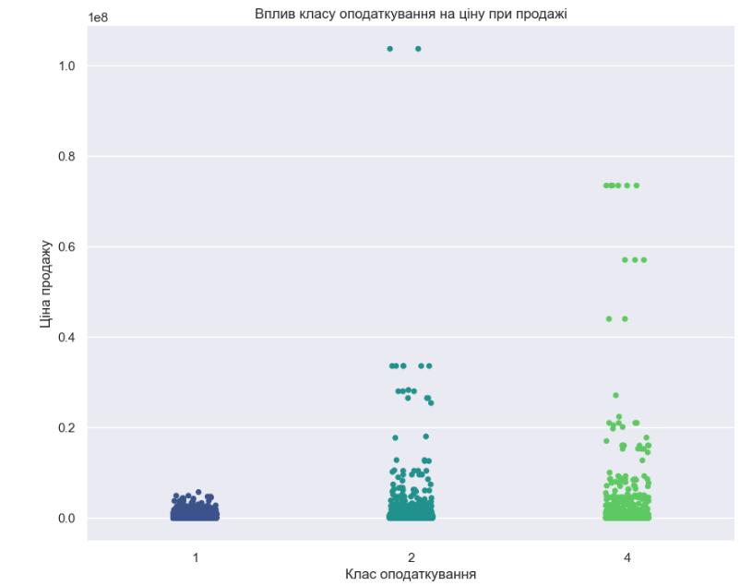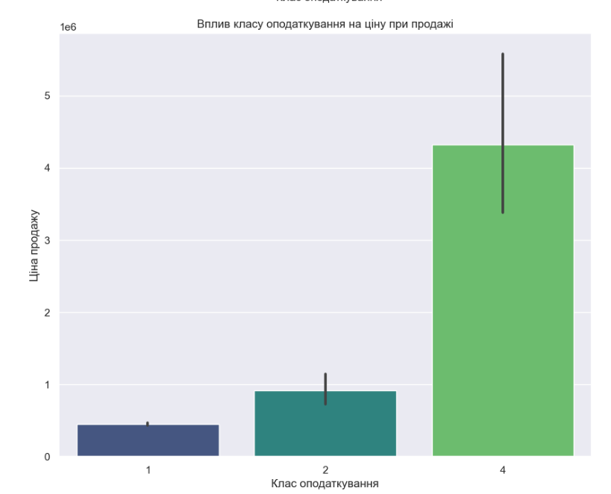

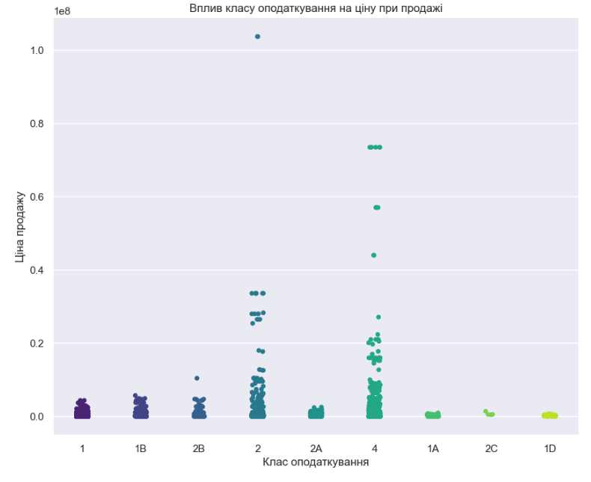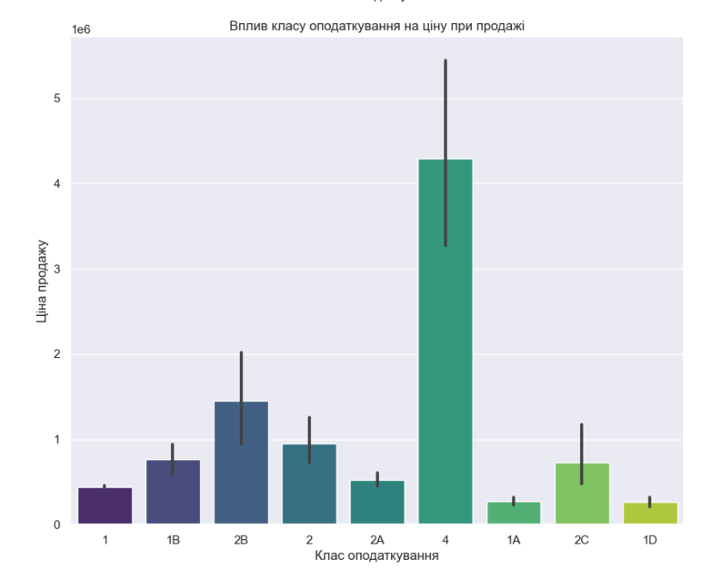

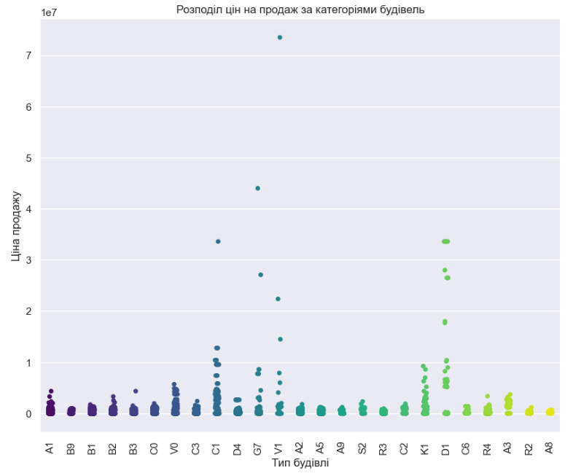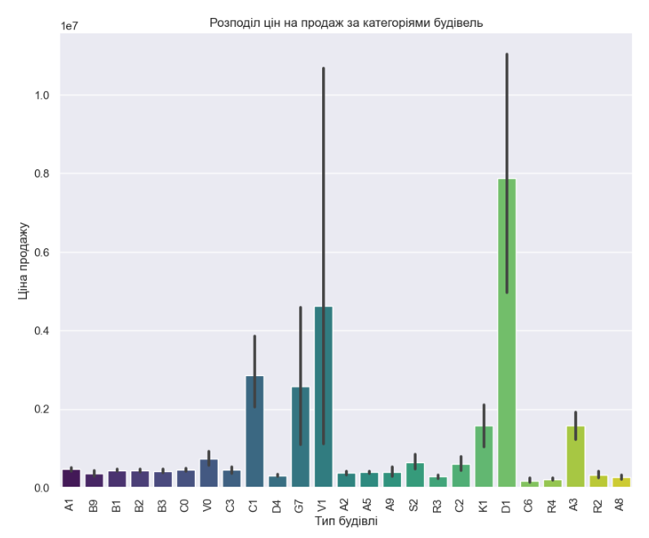

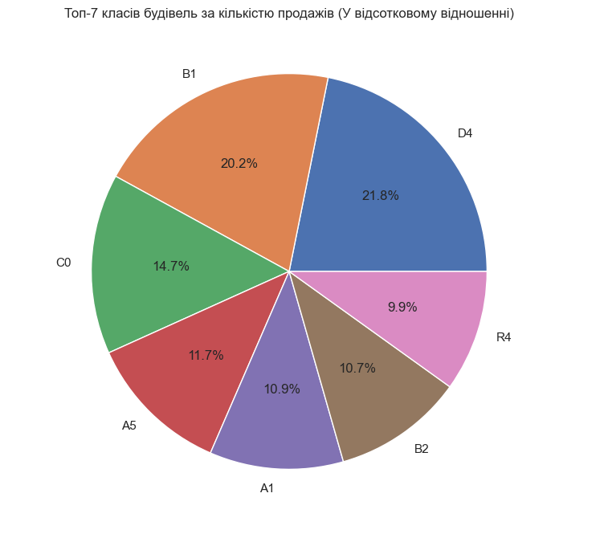

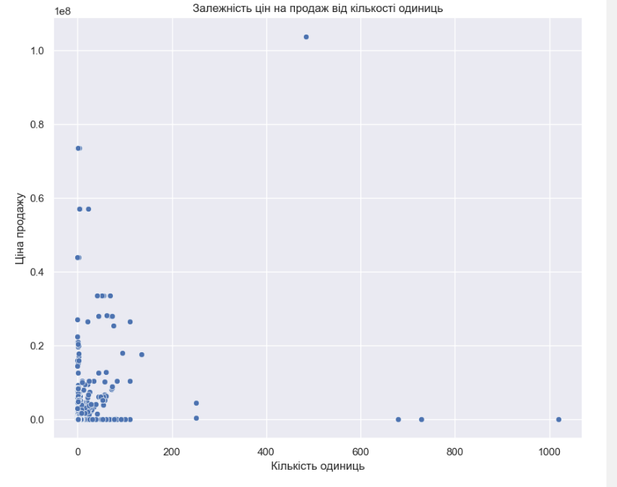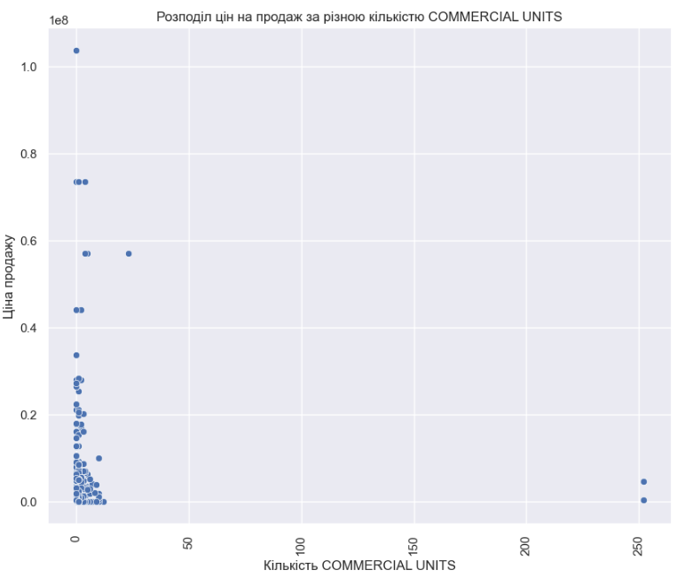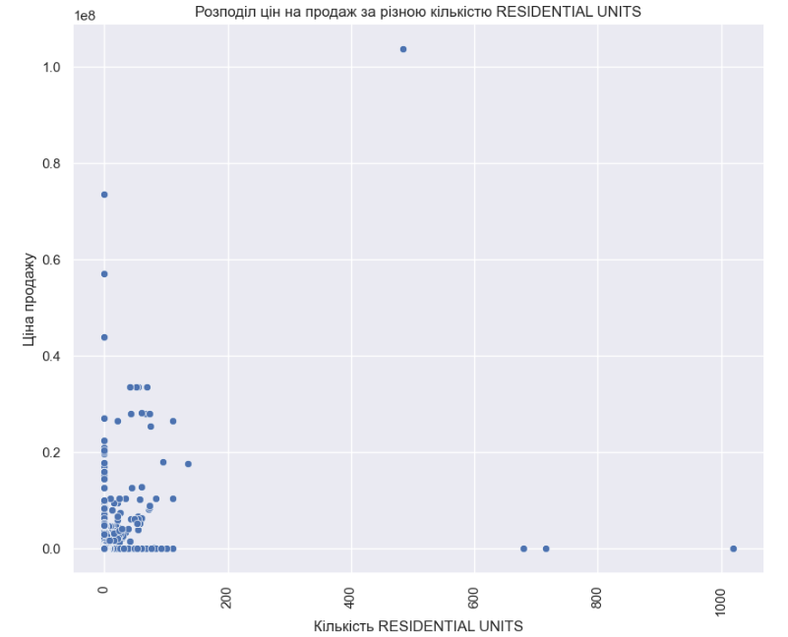

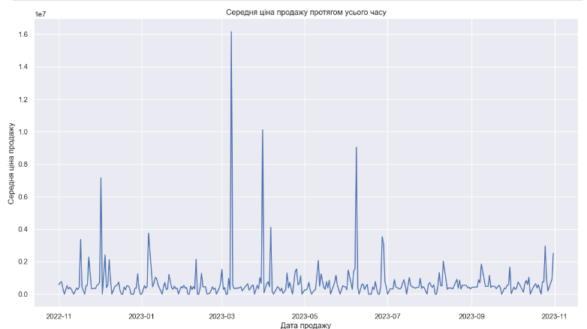

**Висновок по бронкс:** Найбільша кількість продажів проходила на вулицях Riverdale, Parkchester, Throgs Neck, Soundview, Morrisanial Longwood, Williamsbridge. Найвища середня ціна нерухомості знаходиться на вулицях Mott HavenPort Morris, Bronx Park, Belmont. Найбільше і дорожче продається нерухомість з невеликою площою забудови та зелених ділянок, а також яка була збудована у період 1905-1925, 1965-1970, 2020 роки. Найбільш цікавий сегмент будівель за класом оподаткування – 4 та 2B на теперішній час. Найбільш прибутковими можуть бути будівлі класу D1, V1, C1, G7, K1 та A3. За кількістю продажів це будівлі класу D4, B1.

**Бруклін**

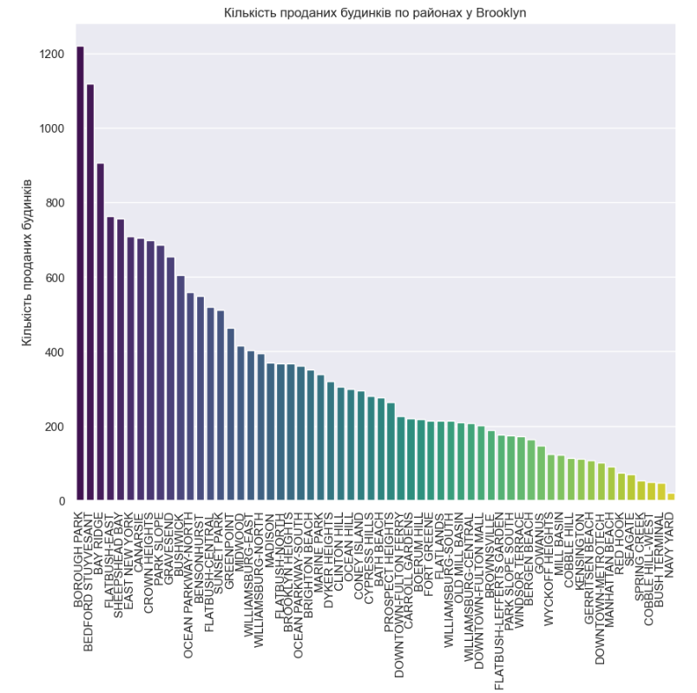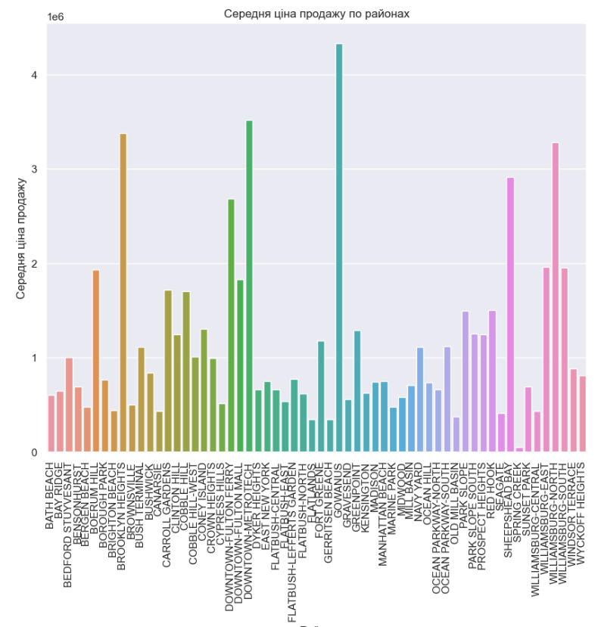

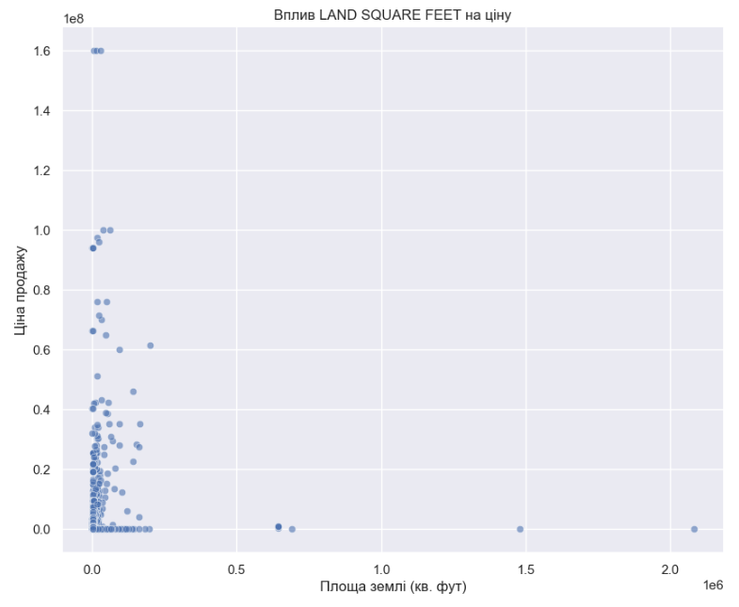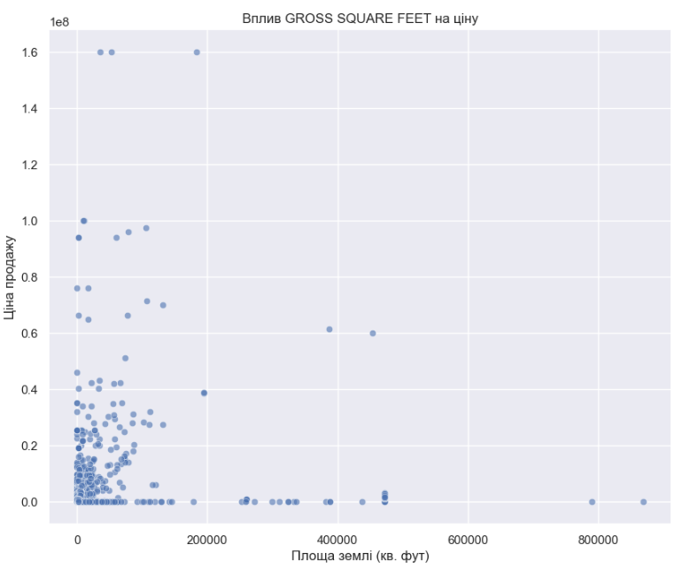

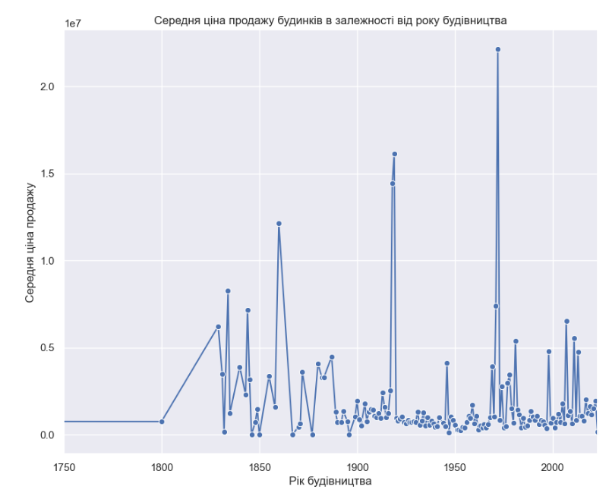

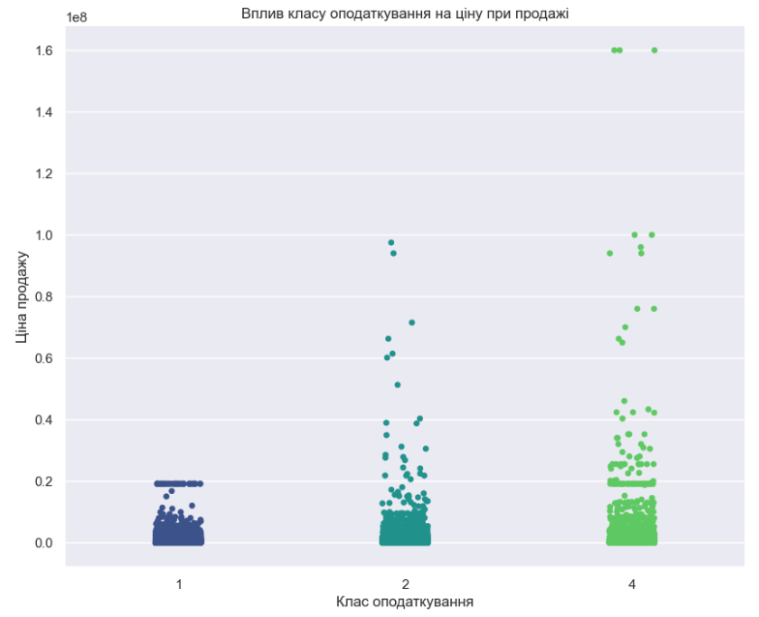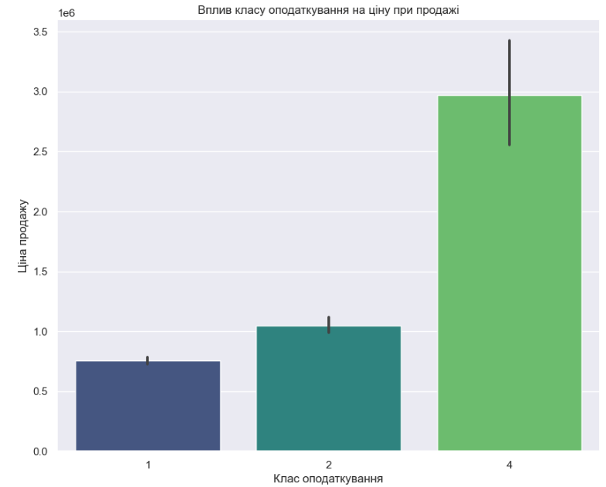

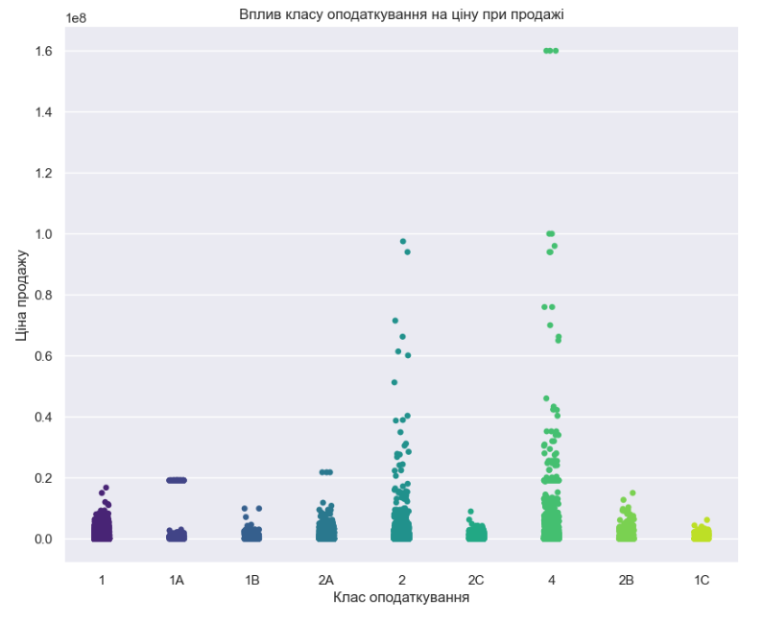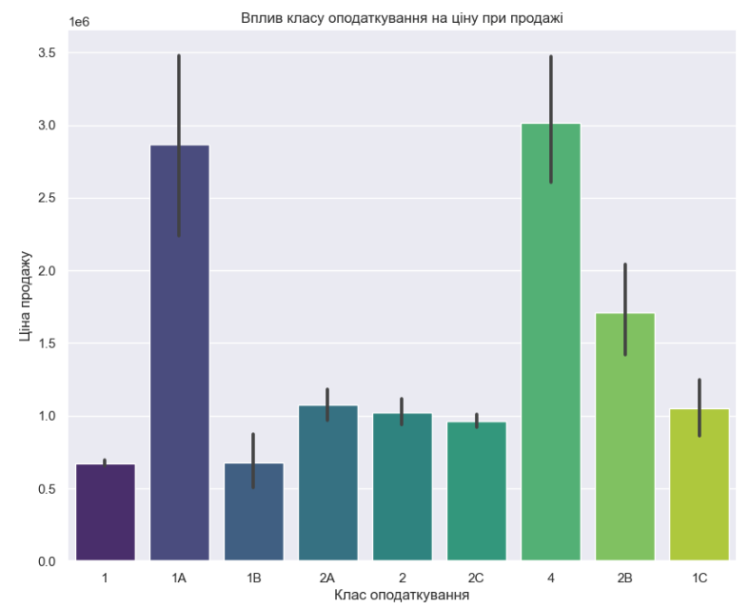

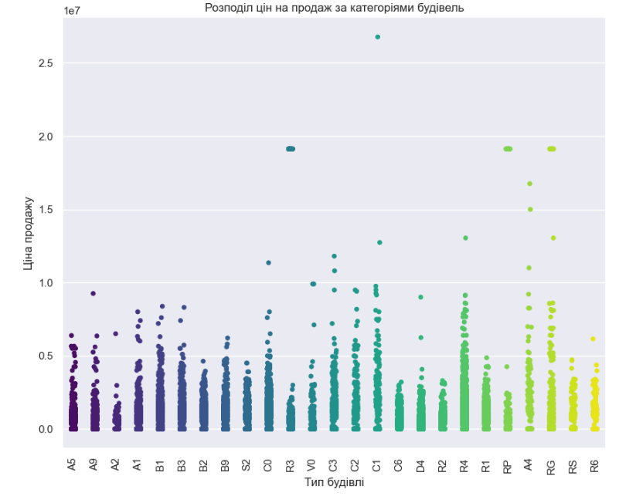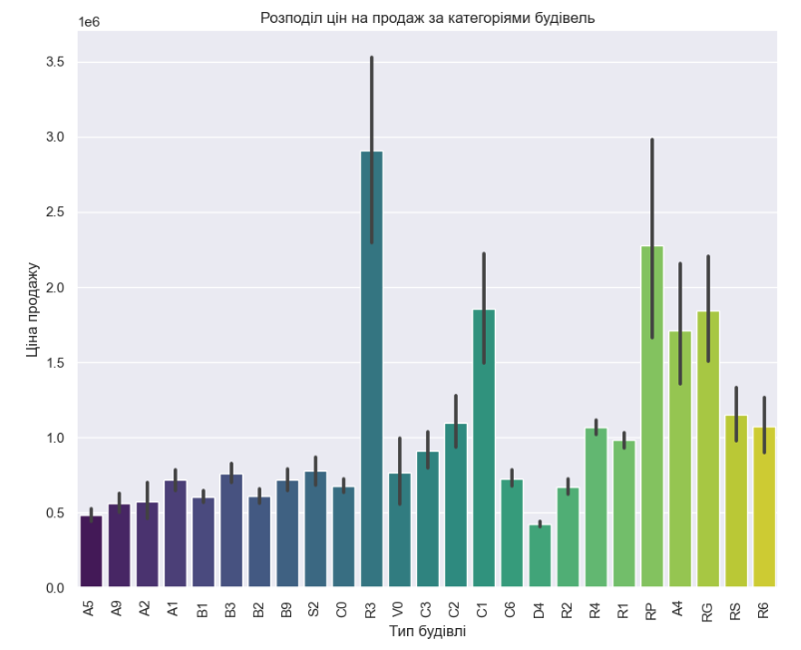

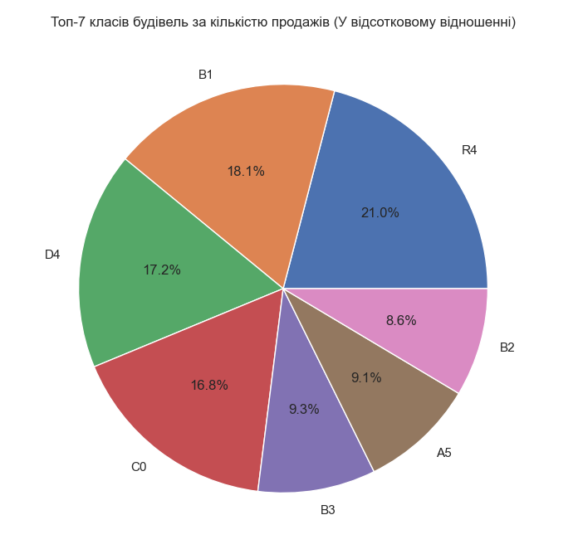

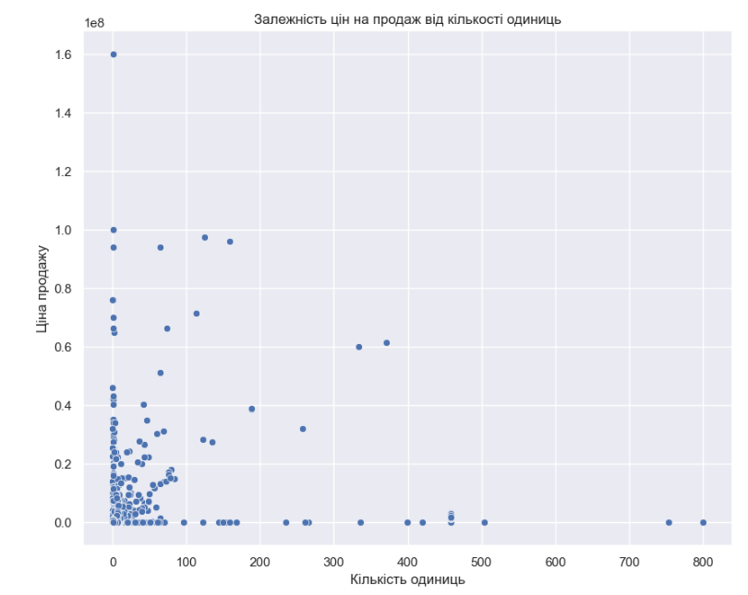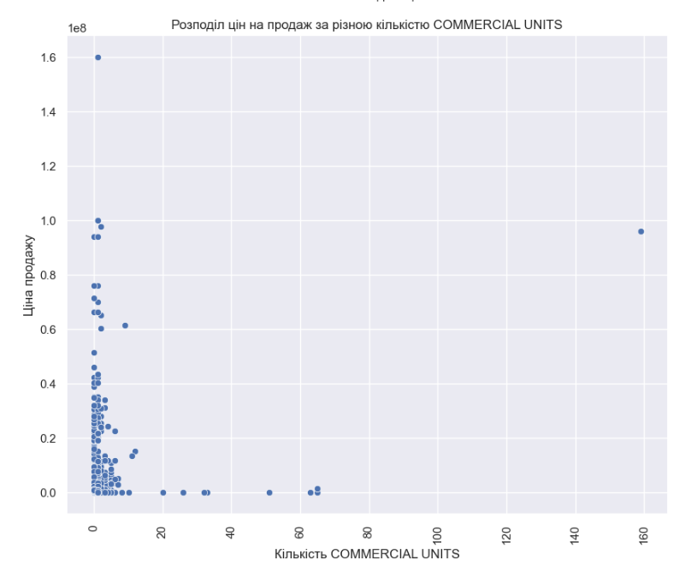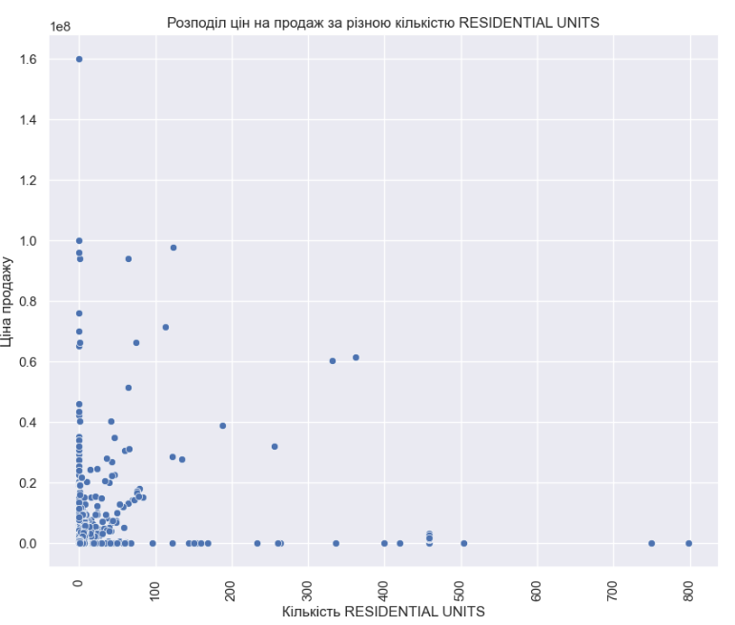

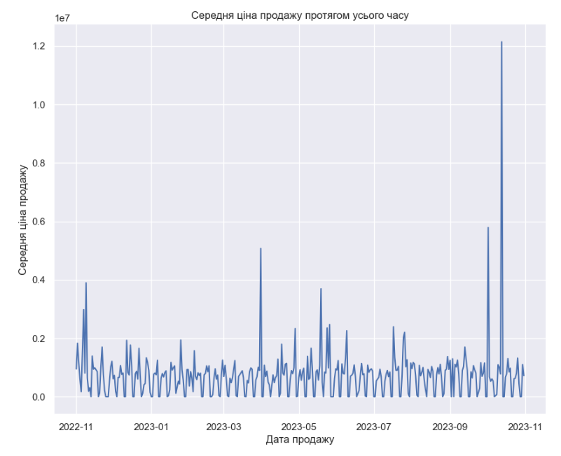

**Висновок по брукліну:** Найбільша кількість продажів проходила на вулицях Borough Park, Bedford Stuyvesant, Bay Ridge, Flatbush-East, Sheepshead Bay. Найвища середня ціна нерухомості знаходиться на вулицях Brooklyn Heights, Gowanus, Downtown-metrotech, Sheepsheadbay, Williamsburg-central. Найбільше і дорожче продається яка була збудована у період 1970-1975, 1960-1965, 1940 роки. Найбільш цікавий сегмент будівель за класом оподаткування – 4, 1А, 2В на теперішній час. Найбільш прибутковими можуть бути будівлі класу R3, C1, RP, A4, RG. За кількістю продажів це будівлі класу R4, B1, D4, C0. Відповідно слід звернути увагу на будівлі які знаходяться на вулиці Sheepshead Bay і задовольняють даним умовам.

**Манхеттен**

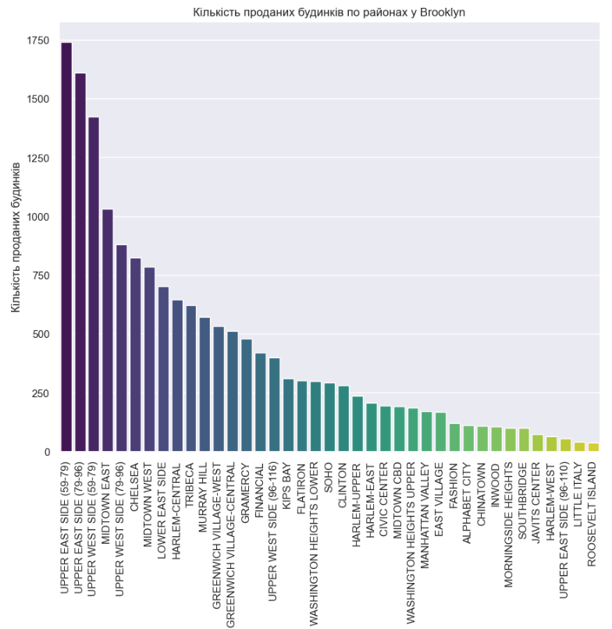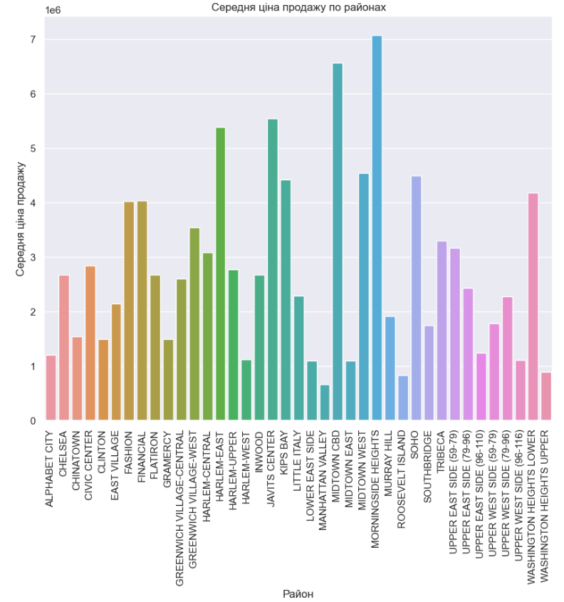

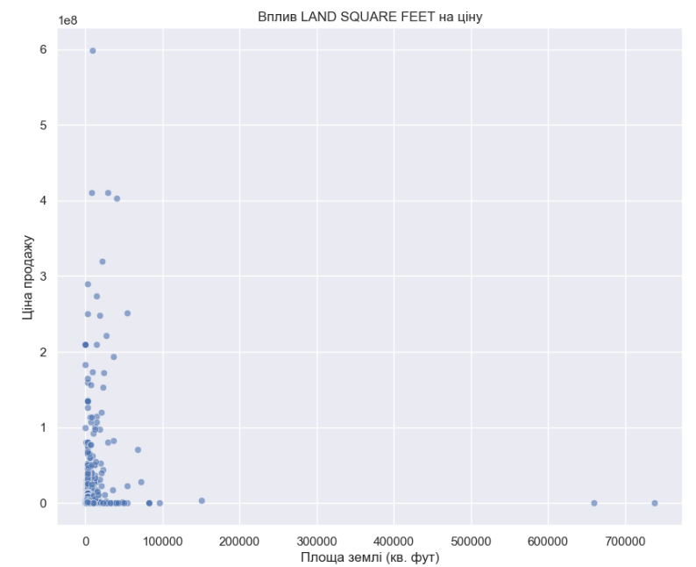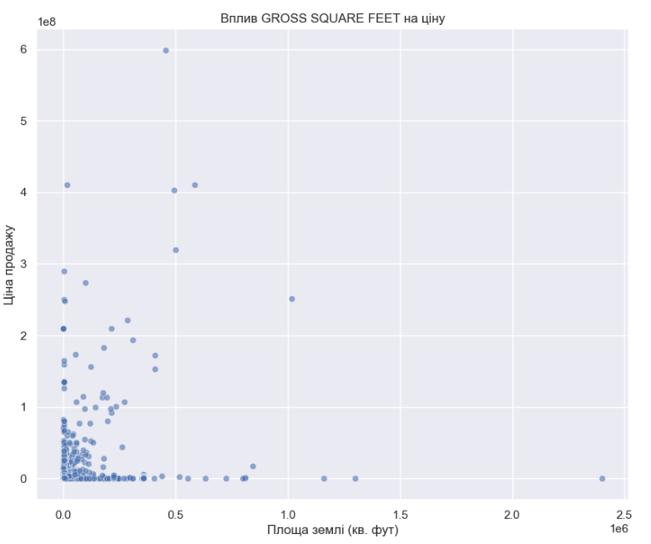

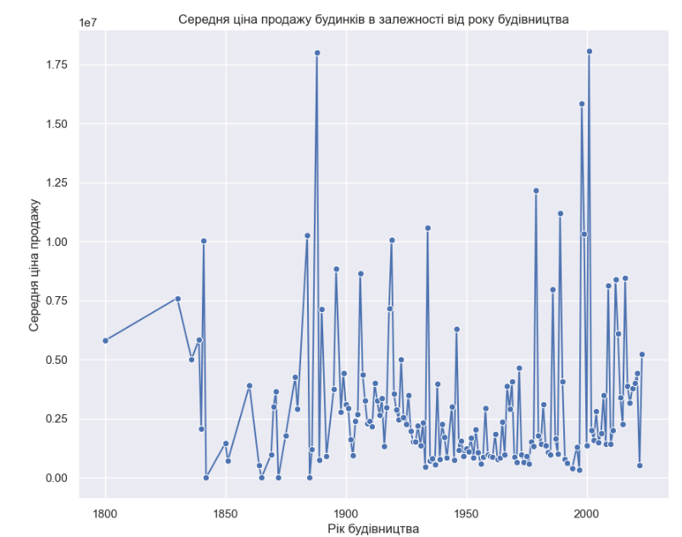

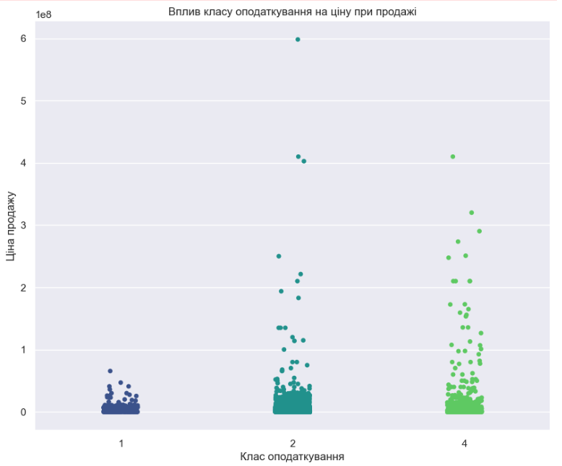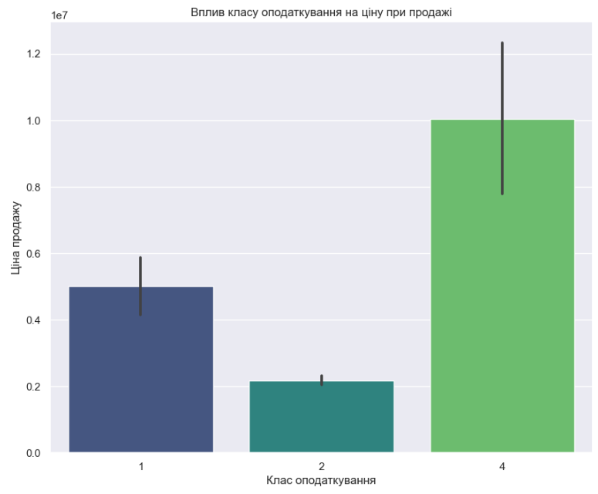

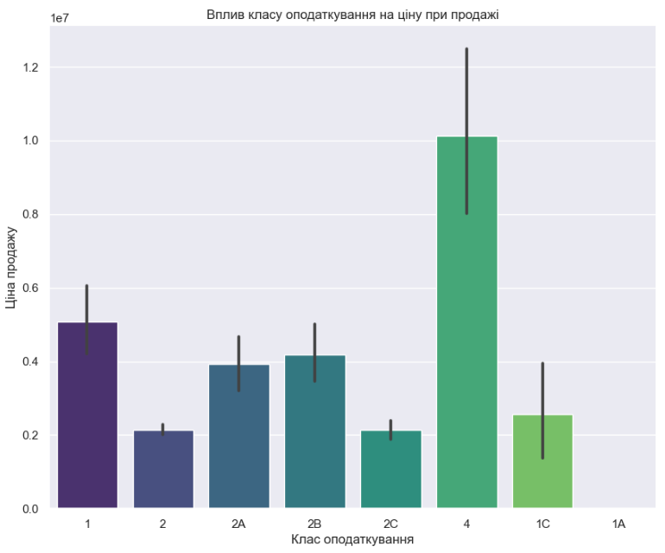

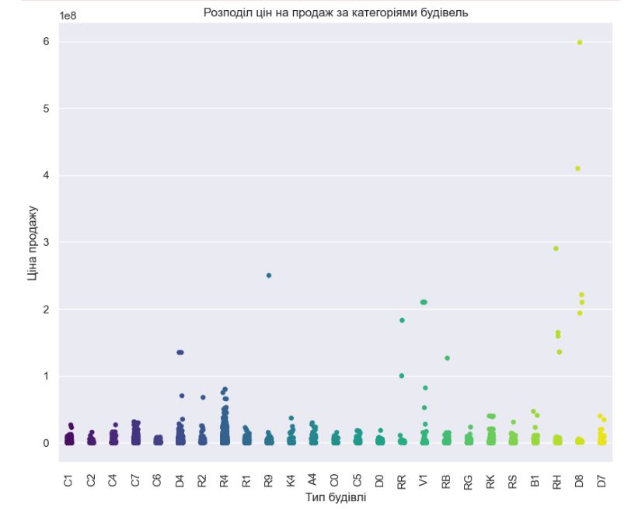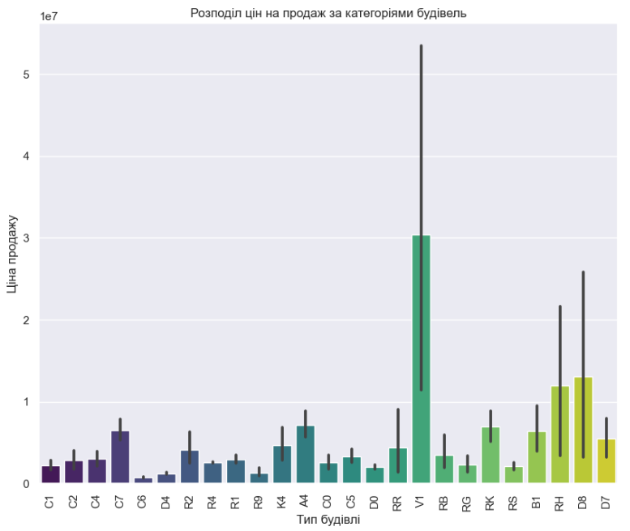

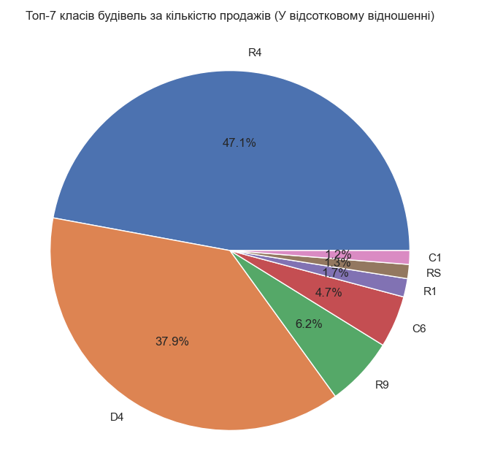

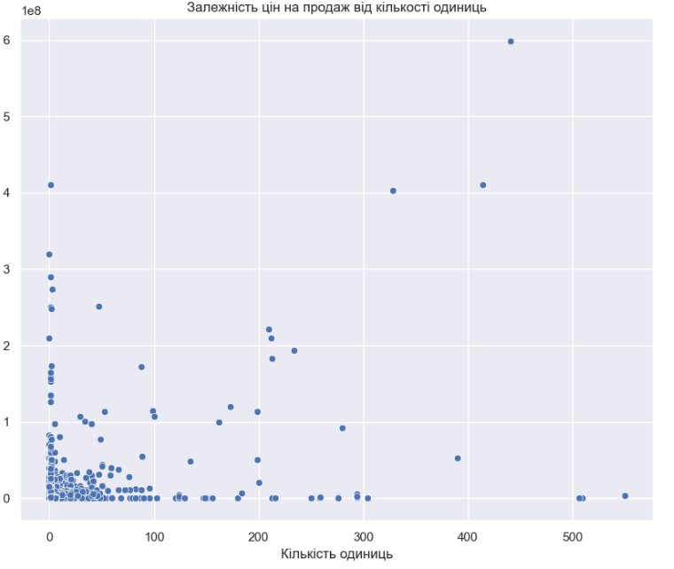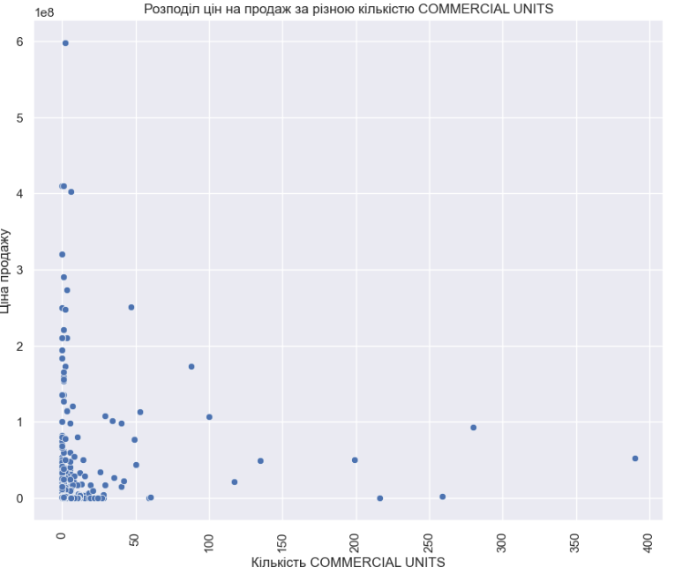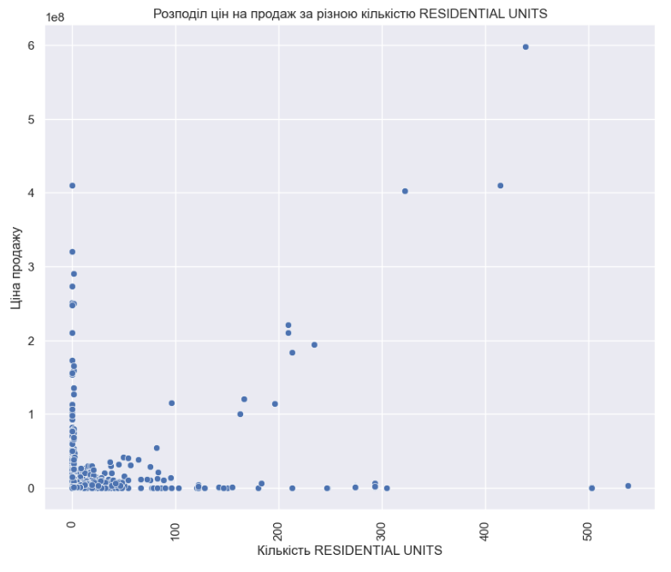

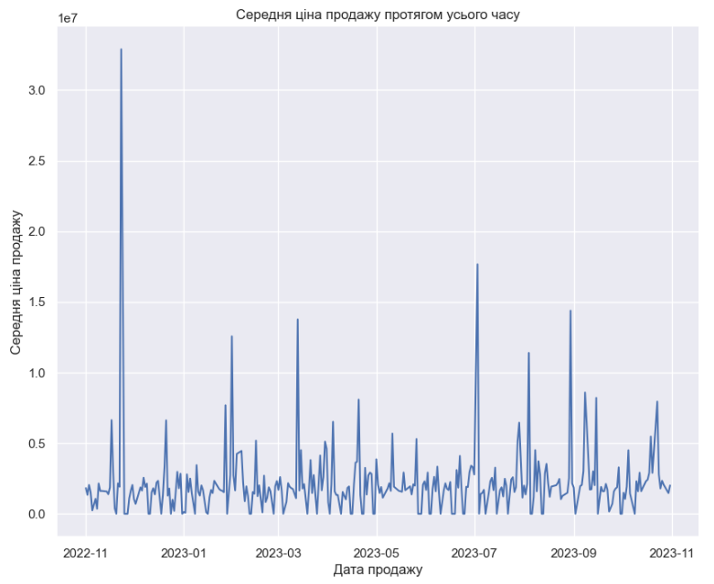

**Висновок по манхеттену:** Найбільша кількість продажів проходила на вулицях Upper East/West Side та Midtown. Найвища середня ціна нерухомості знаходиться на вулицях Morningside Height, Midtown CBD, Javits Center, Harlem-East. Найбільше і дорожче продається нерухомість яка була збудована у період 1880-1886, 1995-2000. Найбільш цікавий сегмент будівель за класом оподаткування – 4, 1, 2B та 2А на теперішній час. Найбільш прибутковими можуть бути будівлі класу V1, RH, D8, особливо деякі екземпляри з класу D8 та RH. За кількістю продажів це будівлі класу R4 та D4.

**Квінс**

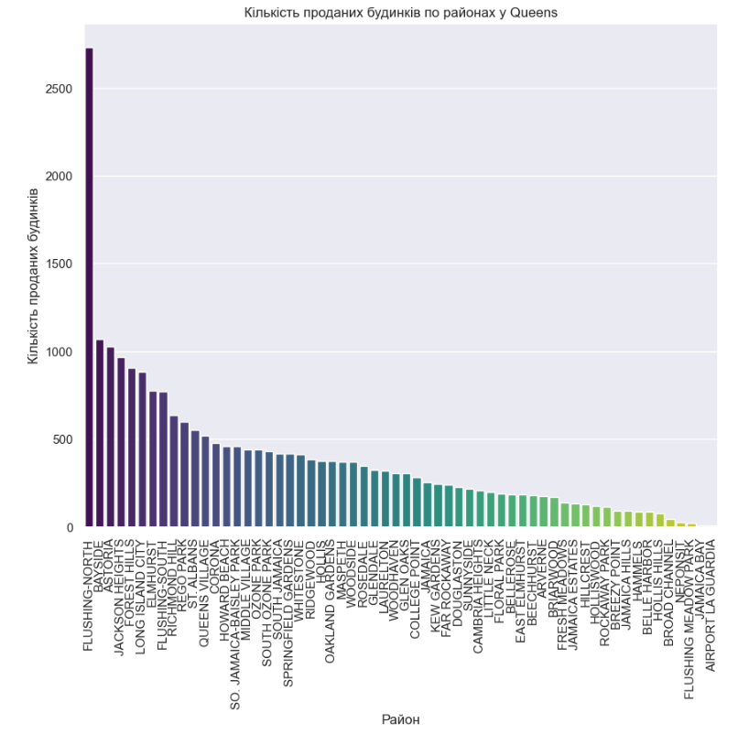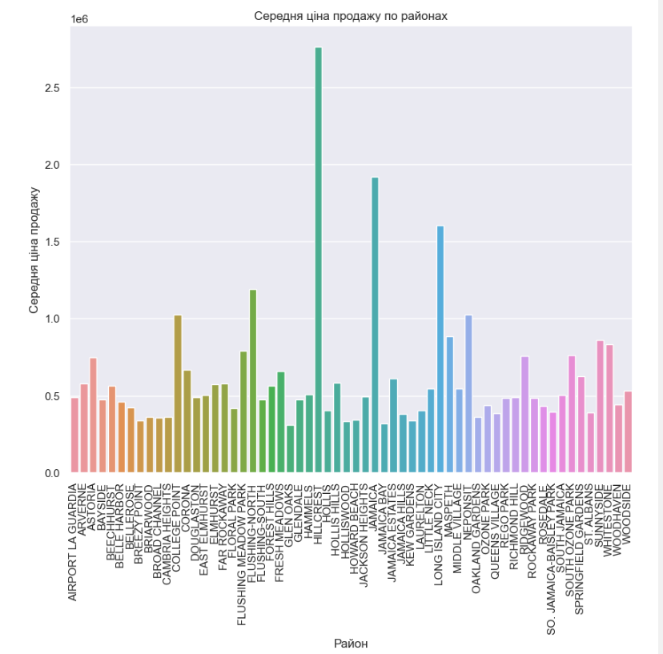

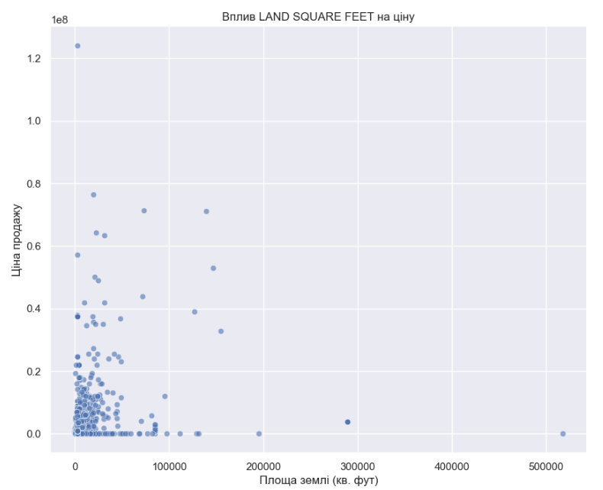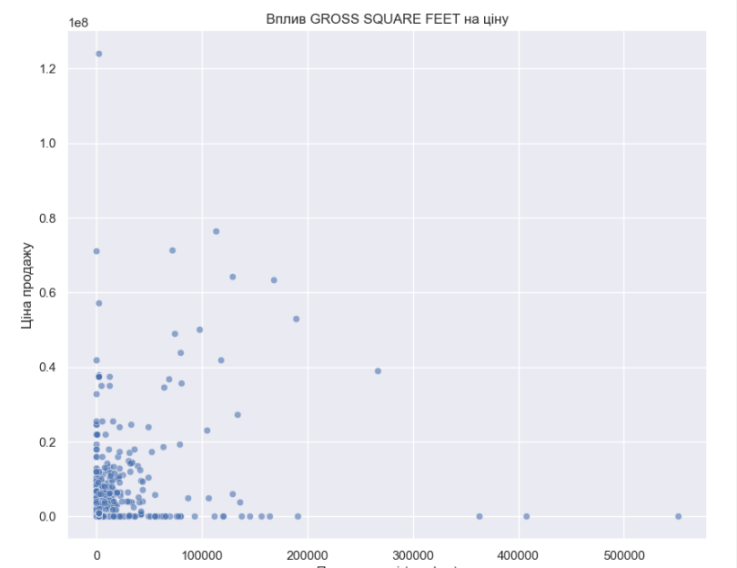

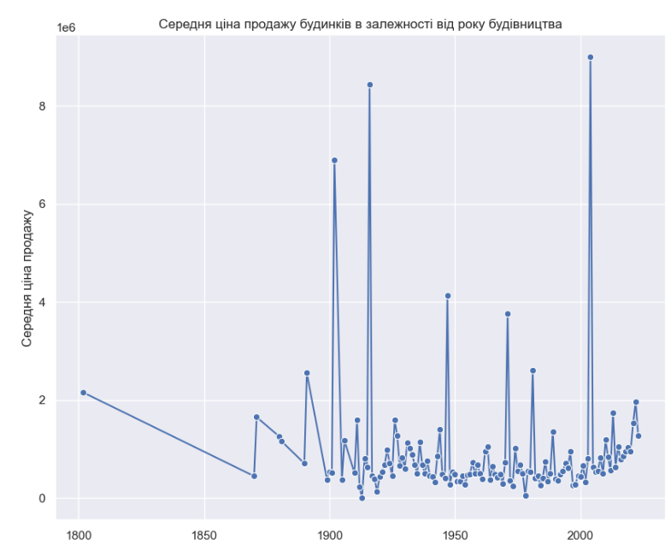

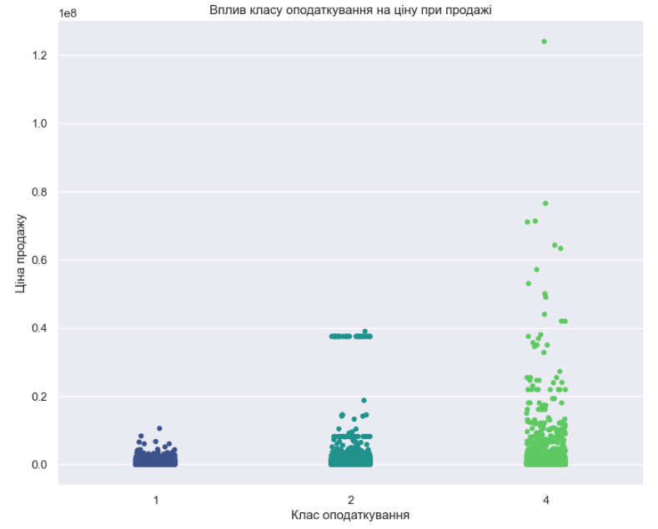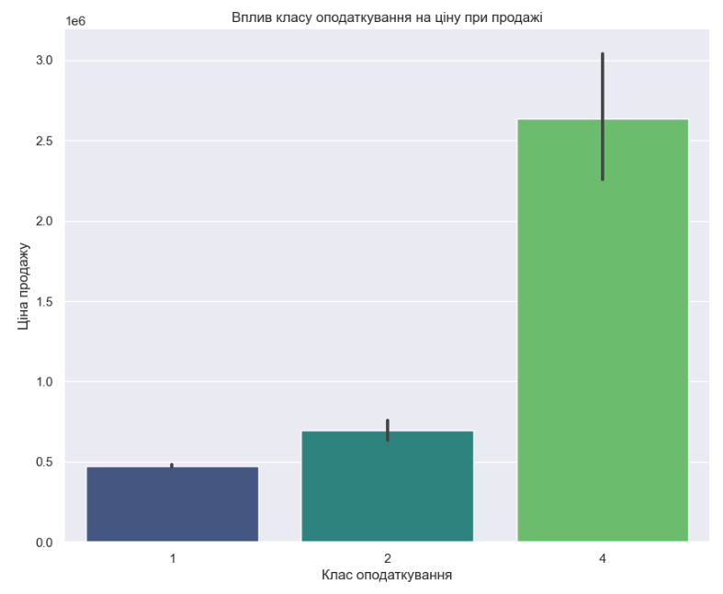

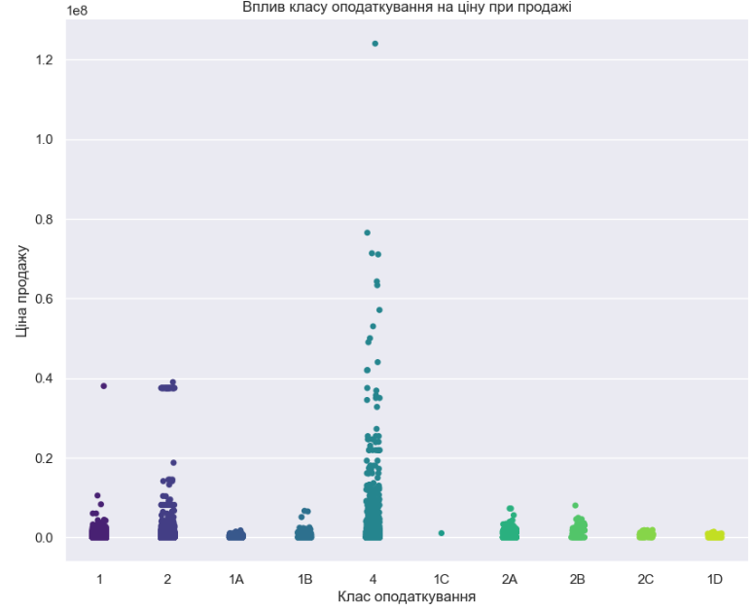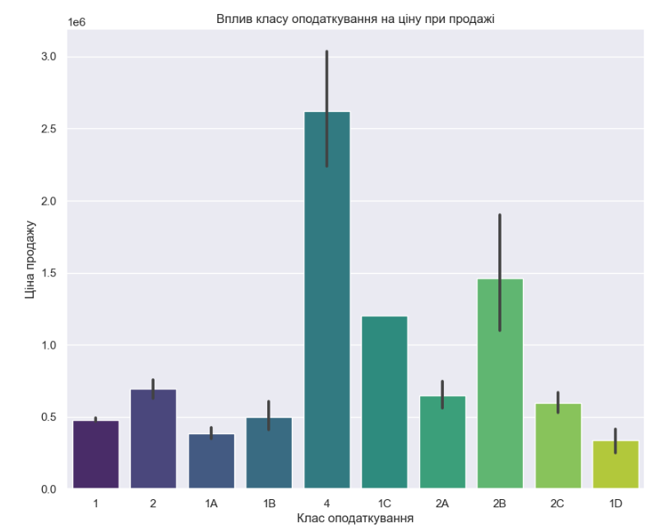

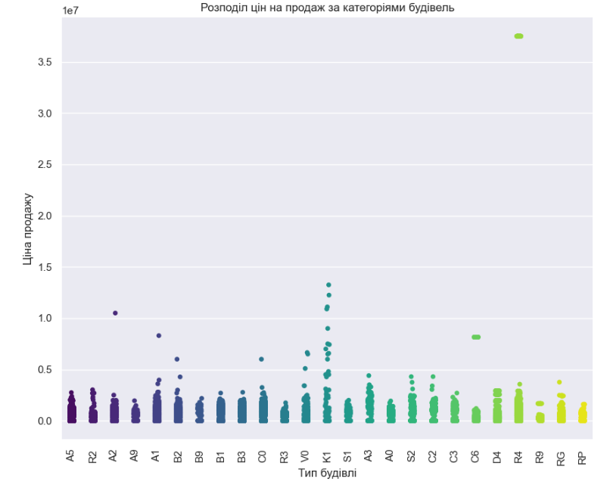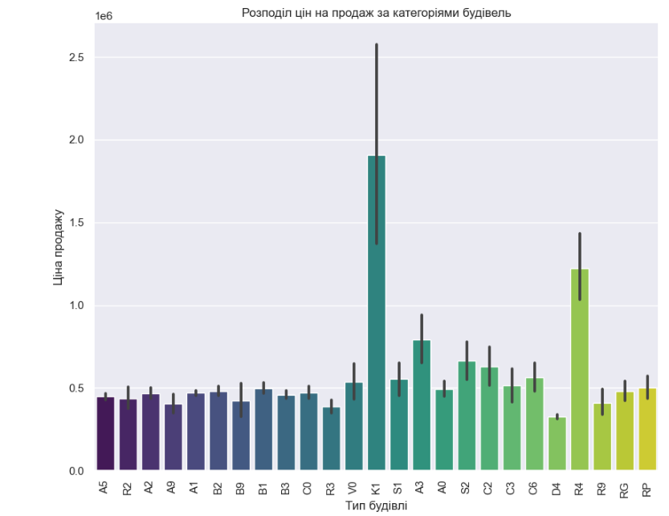

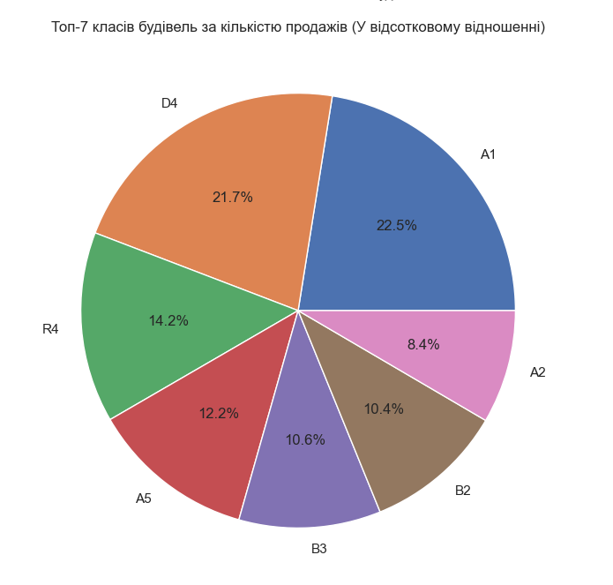

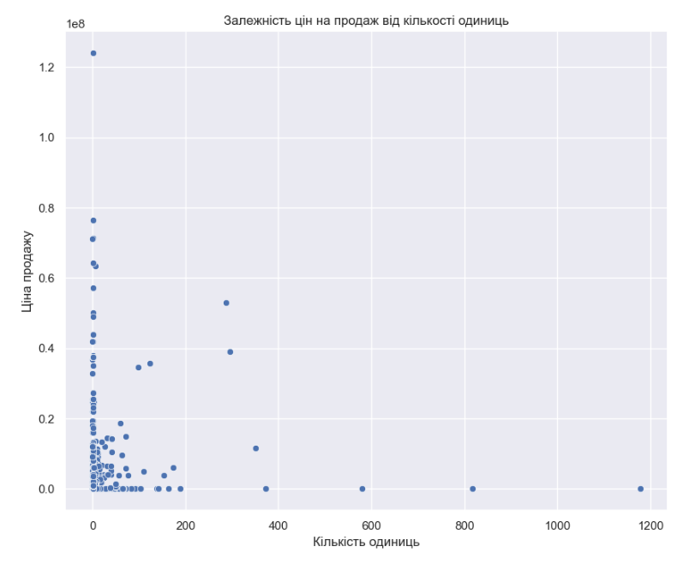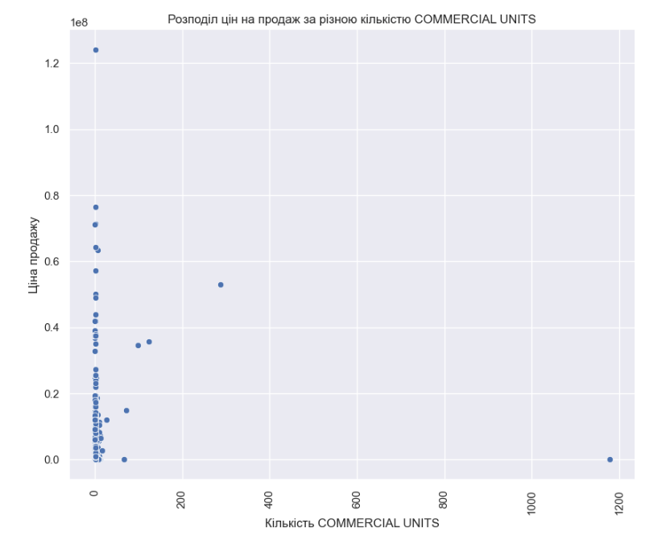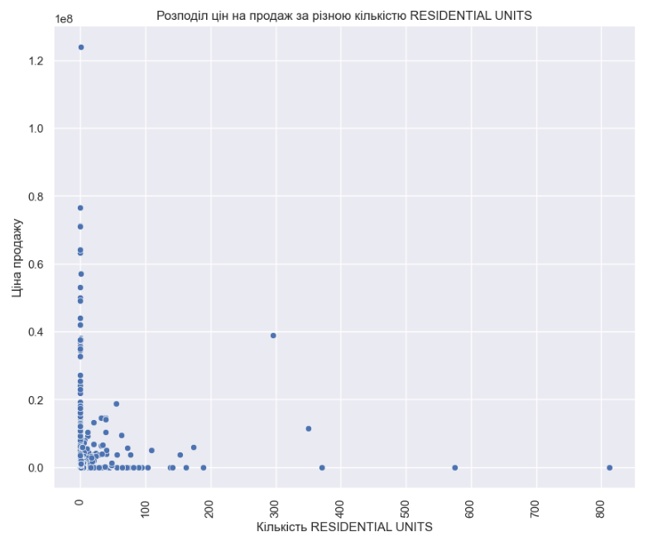

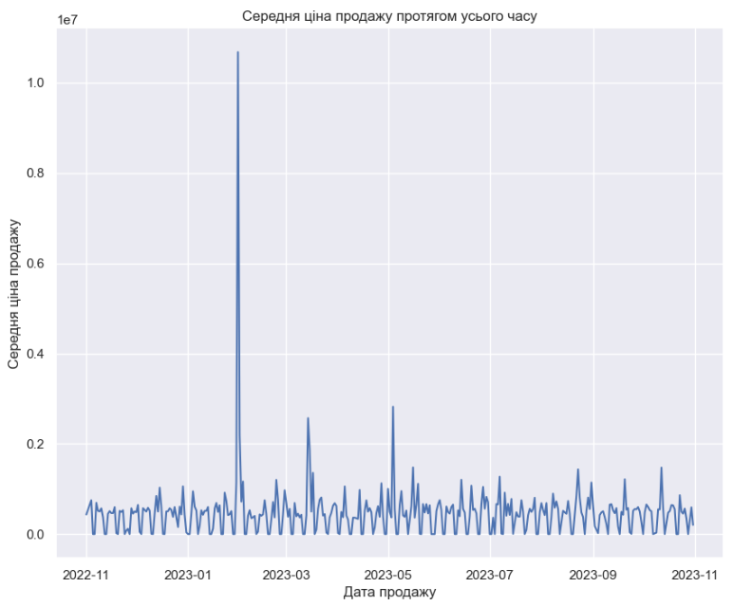

**Висновок по квінс:** Найбільша кількість продажів проходила на вулицях Flushing-North, Bayside, Astoria Jackson Heights, Forest Hills, особливо виділяється Flushing-North, на якій було продажів вдвоє більше аніж на наступній позиції Bayside. Найвища середня ціна нерухомості знаходиться на вулицях Hillcrest, Jamaica, Long Island City. Найбільше і дорожче продається нерухомість яка була збудована у період 1900-1925, 2000-2005 роки. Найбільш цікавий сегмент будівель за класом оподаткування – 4, 2B, 1C на теперішній час. Найбільш прибутковими можуть бути будівлі класу K1, R4, особливо деякі екземпляри з класу R4. За кількістю продажів це будівлі класу A1, D4, R4.

**Стейтен-Айленд**

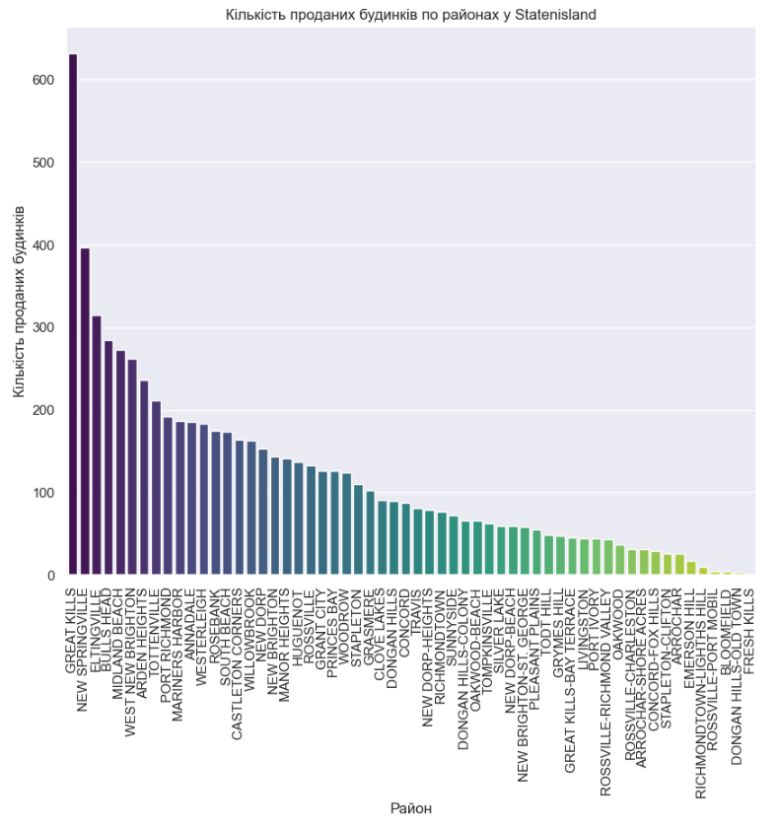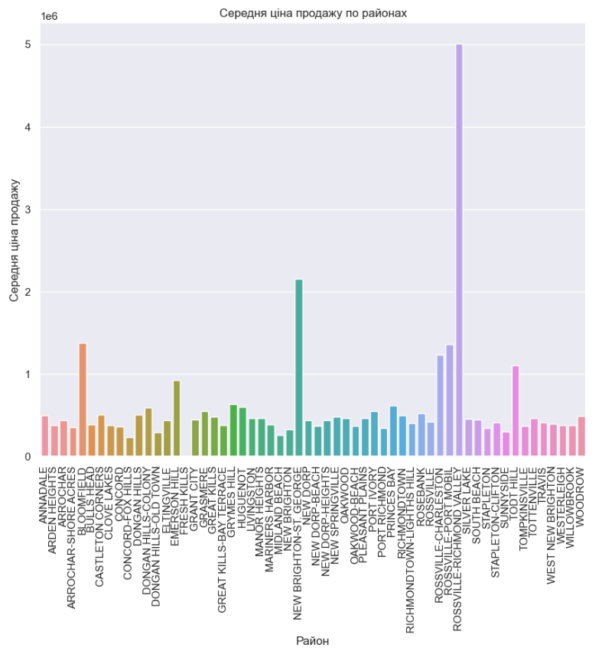

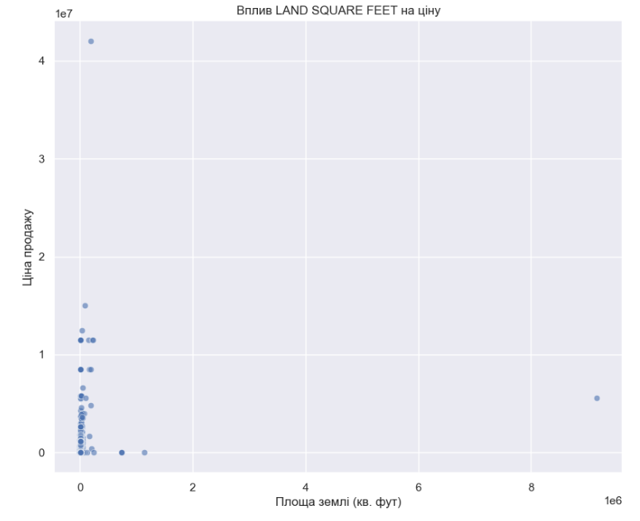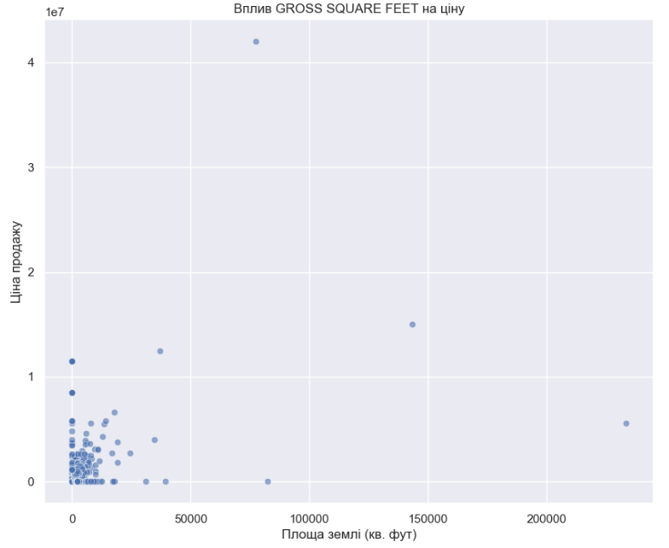

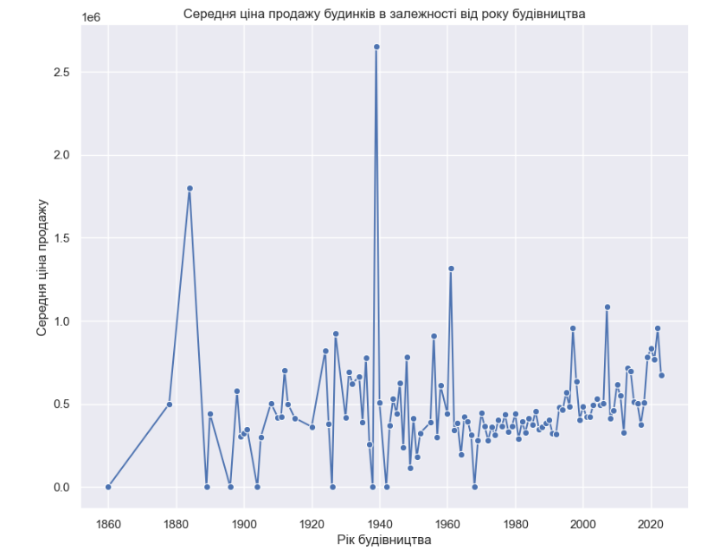

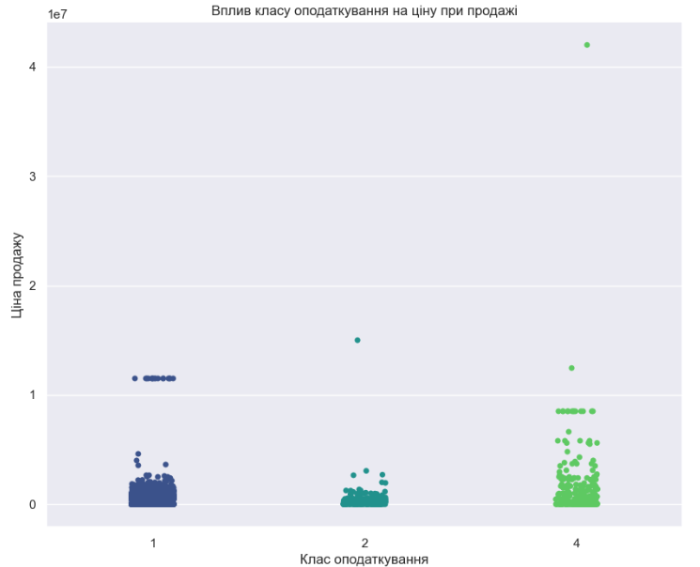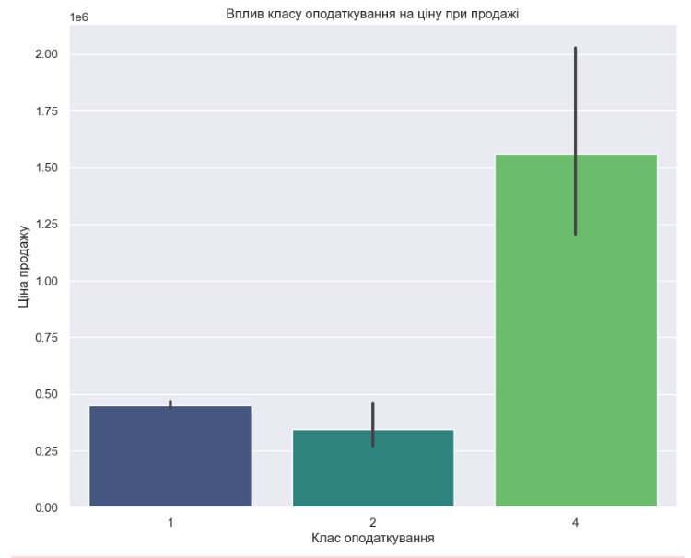

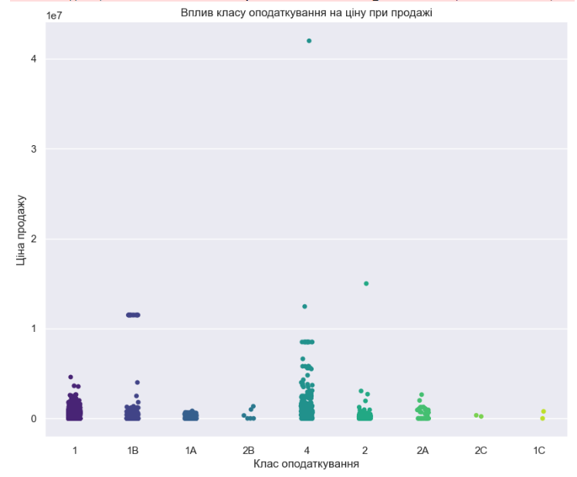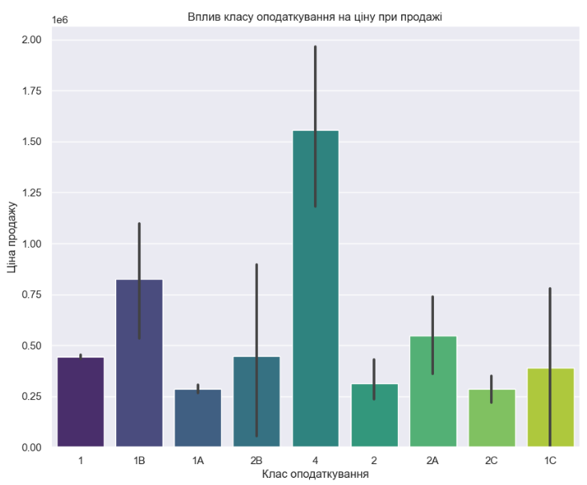

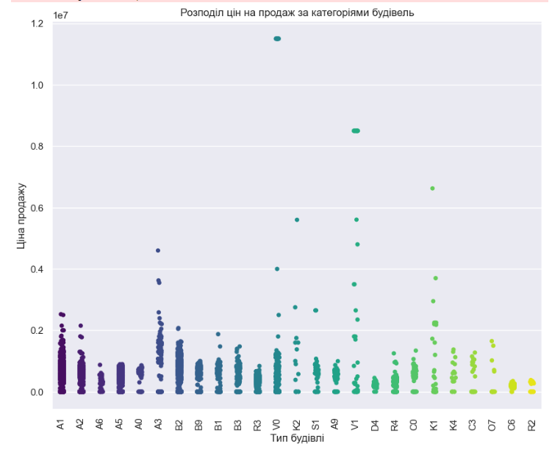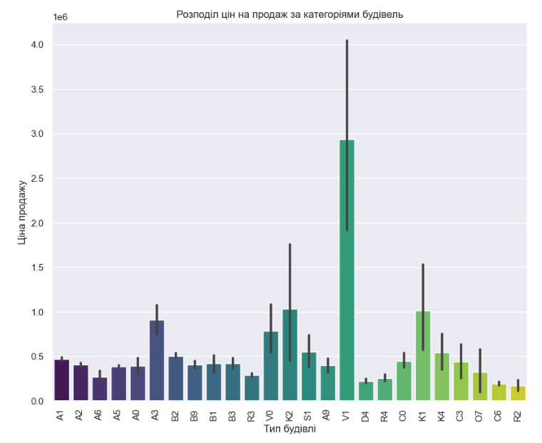

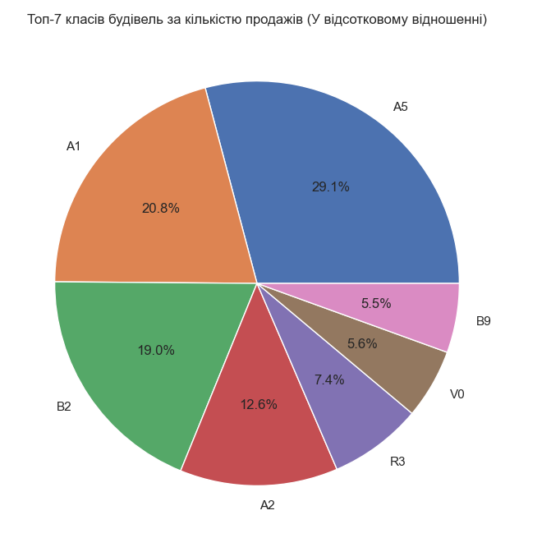

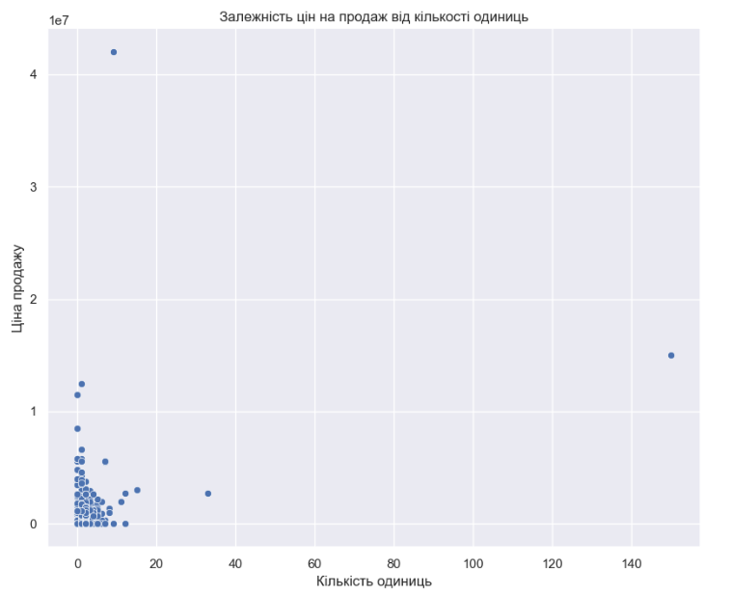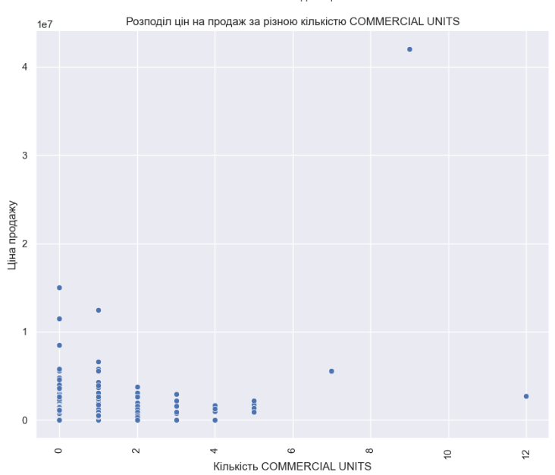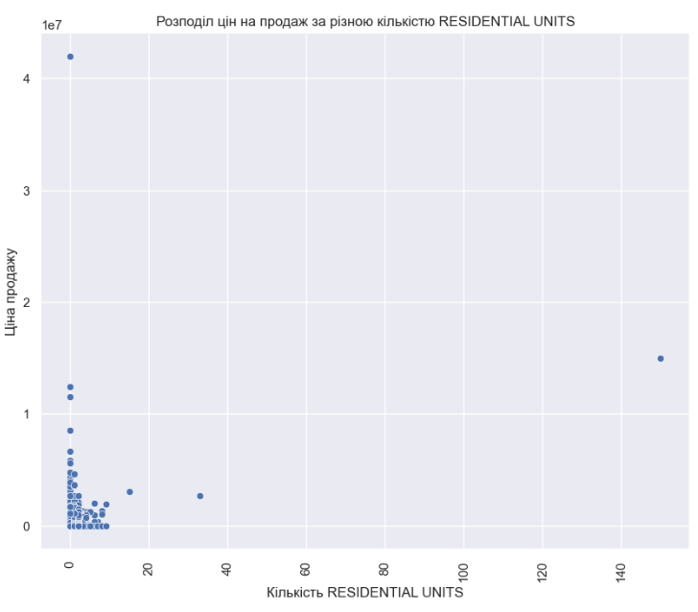

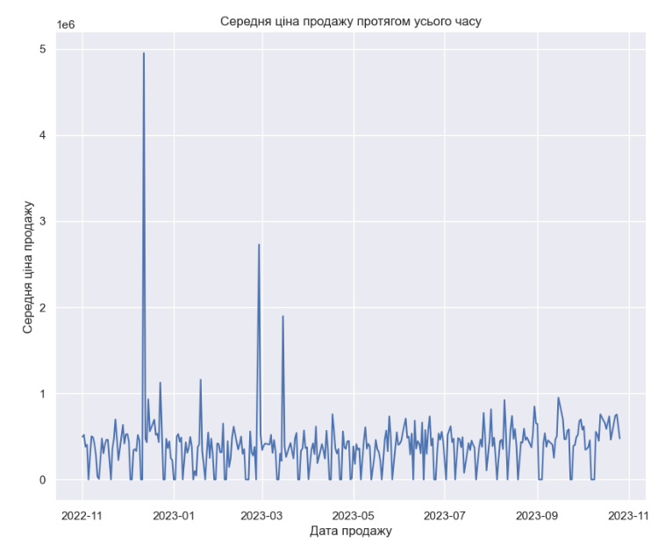

**Висновок по Cтейтен-Айленд:** Найбільша кількість продажів проходила на вулицях Great Kills, New Springville, Eltingville, Bulls Head, Midland Beach. Найвища середня ціна нерухомості, на яку можна звернути увагу, знаходиться на вулицях Rossbille-Richmond Valley, New Brighton-St George, Bloomfield, Toot Hill. Найбільше і дорожче продається нерухомість яка була збудована у період 1880-1885, 1935-1940 роки. Найбільш цікавий сегмент будівель за класом оподаткування – 4, 1B на теперішній час. Найбільш прибутковими можуть бути будівлі класу V1, K1, K2, слід також звернути увагу на ексземпляри будівель класу V0, ціна яких перевищує середню по району. За кількістю продажів це будівлі класу A1, A5.

**Висновок**

Аналізуючи графіки, можна зробити наступний висновок. Найбільш привабливим є район Манхеттен за рахунок більшої середньої ціни продажів.

У свою чергу найбільш привабливими є наступні вулиці Манхеттена. За кількістю продажів вулиці Upper East Side та Midtown. За середньою ціною продажів Morningside Heights, Midtown CBD, Javits Center, Harlem-East. Найбільш прибутковими будуть будівлі які були збудовану 1880х, 1990х та 2000х роках. На момент продажу середня ціна 4 класу оподаткування має найвищий показник, проте є будівлі 2 класу які мають вищу ціну. На даний момент це все ще будівлі 4 класу оподаткування, 1, 2А та 2В. Середня ціна по типам будівель найвища у класу V1, але слід звернути увагу на будівлі RH, D8 так як у них є екземпляри які значно перевищують перший клас. Найбільш популярні типи для торгівлі R4, D4.

Особливо слід звернути увагу на нерухомість класу оподаткування 4, так як це найпопулярніший та найдорожчий клас за середньою ціною по усім районам. Так само слід звернути увагу на будівлі які були збудовані 1850-1950 роках.